



**实 验 报 告**

实验课程 Android应用程序开发

实验项目 实验2 布局模式（一）

实验地点 2-721

指导教师 郑向阳

班 级

学生姓名

学 号

教师评分

日 期

实验2 布局模式（一）

1. 实验目的
   1. 理解android开发的一般过程
   2. 掌握XML文件的一般使用方法
   3. 掌握在XML中设置TEXTVIEW、BUTTON等控件的属性
2. 准备

JDK、SDK、AndroidStudio

1. 实验内容
   1. 在AndroidStudio中新建项目BMI，并说明步骤：

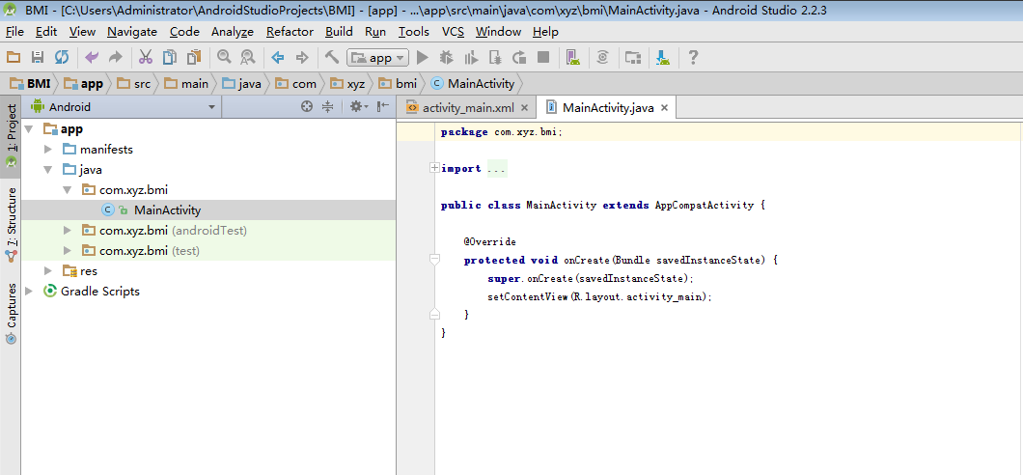

* 1. 说明activity_main.xml文件的作用

MainActivity一般为创建一个Android工程时默认的主页面,主页面的内容为一个TextView控件

* 1. 说明在android中布局配置（layout）的种类？

一、FrameLayout：所有东西依次都放在左上角，会重叠，这个布局比较简单，也只能放一点比较简单的东西。

二、LinearLayout：线性布局，每一个LinearLayout里面又可分为垂直布局和水平布局。当垂直布局时，每一行就只有一个元素，多个元素依次垂直往下；水平布局时，只有一行，每一个元素依次向右排列。

三、AbsoluteLayout：绝对布局用X,Y坐标来指定元素的位置，这种布局方式也比较简单，但是在屏幕旋转时，往往会出问题，而且多个元素的时候，计算比较麻烦。

四、RelativeLayout：相对布局可以理解为某一个元素为参照物，来定位的布局方式。主要属性有：相对于某一个元素android:layout_below、android:layout_toLeftOf，相对于父元素的地方android:layout_alignParentLeft、android:layout_alignParentRigh。

五、TableLayout：表格布局，每一个TableLayout里面有表格行TableRow，TableRow里面可以具体定义每一个元素。

* 1. 在目录layout中新建linearlayout.xml并设计以下界面，（请参考后 面的例子），请截图你的界面设计并复制界面设计的代码：

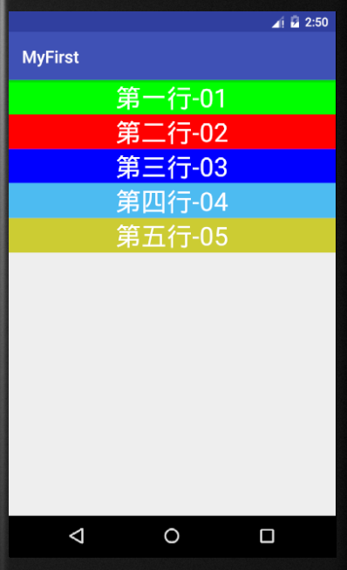

图 1 linearlayout.xml设计界面

请参考以下例子的设计及相关xml文件的代码：

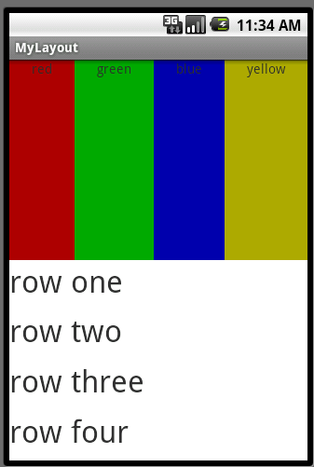

图 2 参考案例的设计

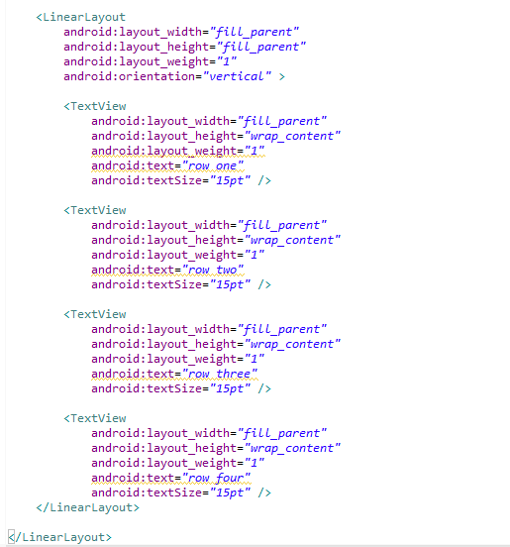

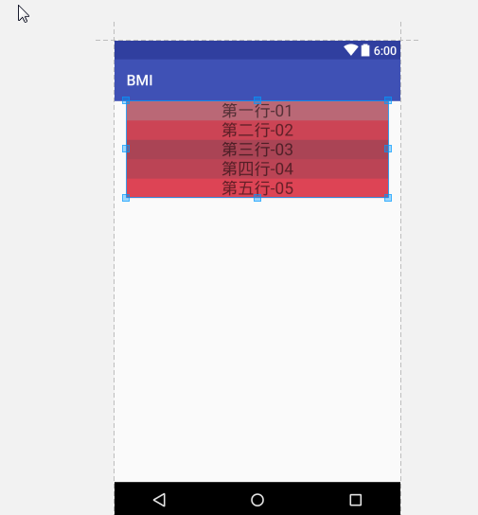

1. 实验心得（50字）

这节课让我了解到了该如何在activity_main.xml之中进行布局的编写。

比如LinearLayout和TextView这两项。虽然看起来有些繁杂，但实际上来说却是十分的简单。